分工&项目设计说明
建议不要 5 个人各写一块最后再拼。这个系统的核心风险在于状态流转和接口不一致，所以分工要围绕同一条主流程展开：
用户注册/绑定车辆 → 提交充电请求 → 排队 → 调度 → 开始充电 → 结束充电 → 生成账单 → 查询/支付账单 → 管理员查看状态
关于实现有疑问可以参考 三、设计说明 ，开发过程中如果遇到问题可随时提出并修改设计说明。

一、五人分工建议
假设 5 个人分别负责 A、B、C、D、E，可以这样分：
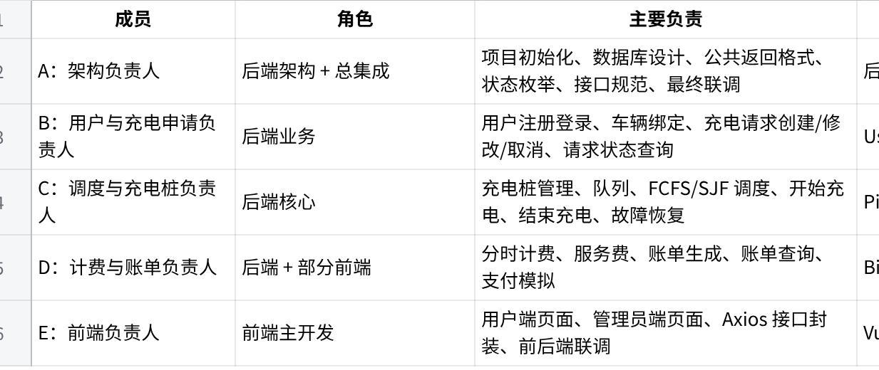
点击图片可查看完整电子表格
注意：前端负责人不能等后端全部完成才开始。A 把接口字段约定出来后，E 可以先用 mock 数据开发页面，后面再替换真实接口。最终测试每个人负责自己的部分输出正确。

二、开发总顺序
整体按 5 个阶段推进。

阶段 1：项目地基，先统一规则
这一阶段只做“能跑起来”和“大家不打架”。
后端建立 Spring Boot 项目，配置 MySQL、跨域、统一响应格式、异常处理、基础包结构：
Plain Text
controller
service
repository / mapper
entity
dto
enums
config
common
前端建 Vue/React 项目，配置路由、Axios、基础布局。
同时必须先定 4 类状态枚举，否则后面一定混乱：
Plain Text
ChargingRequestStatus:
WAITING / ASSIGNED / CHARGING / CANCELLED / COMPLETED
ChargingPileStatus:
IDLE / RESERVED / CHARGING / FAULT / OFFLINE
ChargingSessionStatus:
CHARGING / COMPLETED / INTERRUPTED
BillStatus:
UNPAID / PAID / CANCELLED
这一阶段的目标不是功能多，而是所有人能基于同一套表、同一套状态、同一套接口风格开发。

阶段 2：先做最小后端闭环
后端优先级必须是：
Plain Text
用户和车辆
↓
充电请求
↓
队列和调度
↓
开始充电
↓
结束充电
↓
生成账单
不要先做管理员报表、故障恢复、复杂分时计费，这些都不是第一优先级。
最小闭环接口建议如下：
Plain Text
POST /api/users/register
POST /api/users/login
POST /api/vehicles
GET /api/piles
POST /api/charging-requests
GET /api/charging-requests/{id}
POST /api/charging-requests/{id}/cancel
POST /api/scheduler/dispatch
POST /api/sessions/start
POST /api/sessions/{id}/stop
GET /api/bills/user/{userId}
POST /api/bills/{billId}/pay
第一版调度直接用 FCFS：
Plain Text
取对应模式队列第一个请求
分配给对应类型空闲桩
先保证系统能完整跑通。

阶段 3：前端接入主流程
前端页面不要一开始做太花，按业务流做：
Plain Text
登录/注册页
车辆管理页
充电申请页
排队状态页
充电状态页
账单页
管理员充电桩状态页
用户端最小流程：
Plain Text
登录
↓
绑定车辆
↓
提交充电申请
↓
查看排队状态
↓
管理员/系统触发调度
↓
开始充电
↓
结束充电
↓
查看账单
↓
支付
只要这个流程能从页面点击跑通，你们项目就已经有主体了。

阶段 4：增强核心算法
主流程稳定后，再加设计说明里的高级逻辑。
调度从 FCFS 升级为 SJF：
Plain Text
预计充电时长 = 剩余充电量 / 充电桩功率
快充：
Plain Text
60kW
慢充：
Plain Text
7kW
然后选择预计完成时间最短的请求。
计费从简单计费升级为分时计费：
Plain Text
08:00-12:00, 18:00-22:00 → 1.2 元/度
12:00-18:00, 22:00-00:00 → 0.8 元/度
00:00-08:00 → 0.4 元/度
服务费：
Plain Text
快充 0.7 元/度
慢充 0.4 元/度
这一阶段重点是让系统“符合设计说明”，而不是只停留在 CRUD。

阶段 5：补管理员、故障、测试和文档
最后补充：
Plain Text
管理员查看充电桩状态
管理员查看队列状态
管理员查看账单统计
充电桩故障
故障车辆重新入队
计费规则配置
故障功能可以简化：
Plain Text
设置 pile.status = FAULT
如果该桩正在充电：
session.status = INTERRUPTED
request.status = WAITING
request 放回队列头部
最后统一测试：
Plain Text
正常充电流程
取消请求流程
修改请求流程
分时计费流程
故障恢复流程
账单支付流程

三、设计说明 与 接口
设计说明

接口：
（待完成）

四、最重要的开发顺序细化
Plain Text
1. 建 Git 仓库
2. 建 backend 和 frontend 两个目录
3. 后端 health 接口跑通
4. 前端能请求 health
5. 建数据库
6. 定好接口返回格式
统一返回格式建议：
JSON
{
"code": 0,
"message": "success",
"data": {}
}
然后先建表，不要先写页面：
Plain Text
user
vehicle
charging_pile
charging_request
charging_session
bill
payment
第三步写后端主流程。每完成一个接口，就用 Postman/Apifox 测一次，不要等所有代码写完再测。
第四步前端接接口。前端优先做“能操作”，不要先追求美观。
第五步补高级功能。调度和计费必须单独封装成方法：
Plain Text
SchedulerService.dispatch()
BillService.generateBill()
BillService.calculateFee()
不要把算法写在 Controller 里。

五、协作要求
每人开始前需要同步三件事：
Plain Text
已完成的内容
待完成的内容
有没有接口/数据库冲突
结束前必须保证：
Plain Text
代码能运行
接口能访问
数据库结构同步
README 更新当天进度
分支命名（名字 + commit日期 + 完成情况） eg：lym_6.10+sqlConectionCompleted
Plain Text
main
dev
feature/user-vehicle
feature/charging-request
feature/scheduler
feature/bill
feature/frontend
所有人先合到 dev，最后稳定后再合到 main。

六、最小可交付版本标准
演示出完整闭环：
Plain Text
用户注册
↓
绑定车辆
↓
提交充电申请
↓
进入等待队列
↓
系统分配充电桩
↓
开始充电
↓
结束充电
↓
生成账单
↓
用户查看并支付
只要这条链能跑通，项目主体就成立。后面的 SJF、分时计费、故障恢复、管理员报表是加分项。

补充：后端协同规范
BCD 可以并行开发，但不能各写各的。正确方式是：B 和 D 先各自产出基础数据接口，C 中间负责把请求、队列、桩、会话串成主流程。更准确地说：它们是先约定接口和状态后并行开发，最后按主流程串起来联调。依赖性确实比较强，尤其围绕“充电请求—队列—调度—充电会话—账单”这一条链。
按文件里的最小后端闭环，后端优先级是“用户和车辆 → 充电请求 → 队列和调度 → 开始充电 → 结束充电 → 生成账单”，这说明它们在业务流程上有前后依赖；但文件也强调第一阶段要先统一表、状态、接口风格，目的就是让大家能基于同一套规则开发。
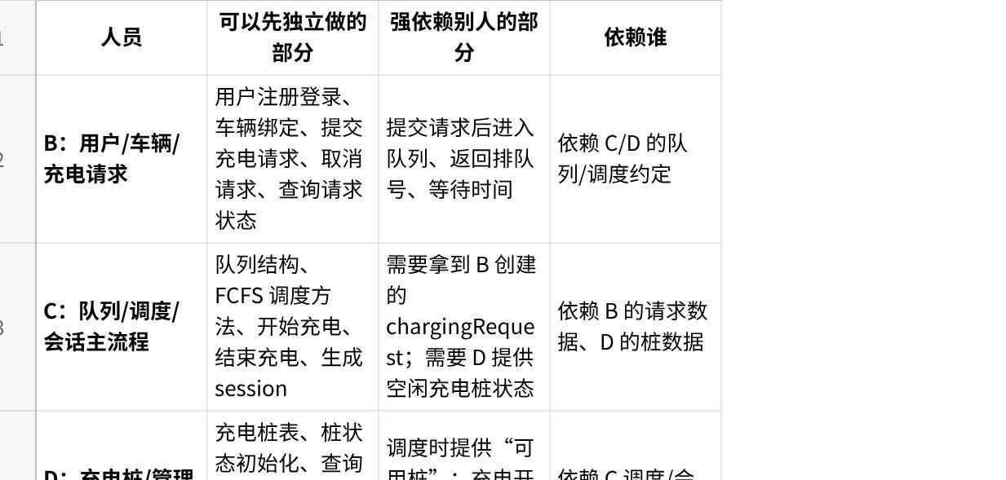
点击图片可查看完整电子表格
也就是说，B、C、D 可以同时开工，但必须先共同定好 5 个东西：
Plain Text
1. charging_request 表字段
2. charging_pile 表字段
3. charging_session 表字段
4. 状态枚举
5. 接口返回格式
状态枚举尤其关键，文件里已经要求先定：
Plain Text
ChargingRequestStatus:
WAITING / ASSIGNED / CHARGING / CANCELLED / COMPLETED
ChargingPileStatus:
IDLE / RESERVED / CHARGING / FAULT / OFFLINE
ChargingSessionStatus:
CHARGING / COMPLETED / INTERRUPTED
BillStatus:
UNPAID / PAID / CANCELLED
这些不先统一，BCD 就会互相打架：B 可能写 WAITING，C 写 QUEUING，D 写 FREE，最后根本串不起来。

实际开发顺序应该是“接口先串，功能并行”
我建议这样安排：
Plain Text
第 0 步：A 或全员统一数据库表、状态枚举、接口格式
↓
B 开始做：用户、车辆、充电请求
D 开始做：充电桩初始化、充电桩状态查询
C 开始做：队列结构、FCFS 调度空方法
↓
B 提供 chargingRequest 数据
D 提供 availablePile 数据
C 把 request + pile 串成 dispatch / start / stop
↓
BCD 联调主流程
最小主流程里，B 是入口，D 是资源，C 是连接器：
Plain Text
B 创建请求：用户要充电
D 提供桩：哪些桩空闲
C 调度：把请求分配给桩，并开始/结束充电
所以如果问“谁最依赖谁”：C 最依赖 B 和 D。B 可以先做用户和请求，D 可以先做桩状态，C 只有在 B/D 的基本接口出来后，才能真正跑通调度闭环。

